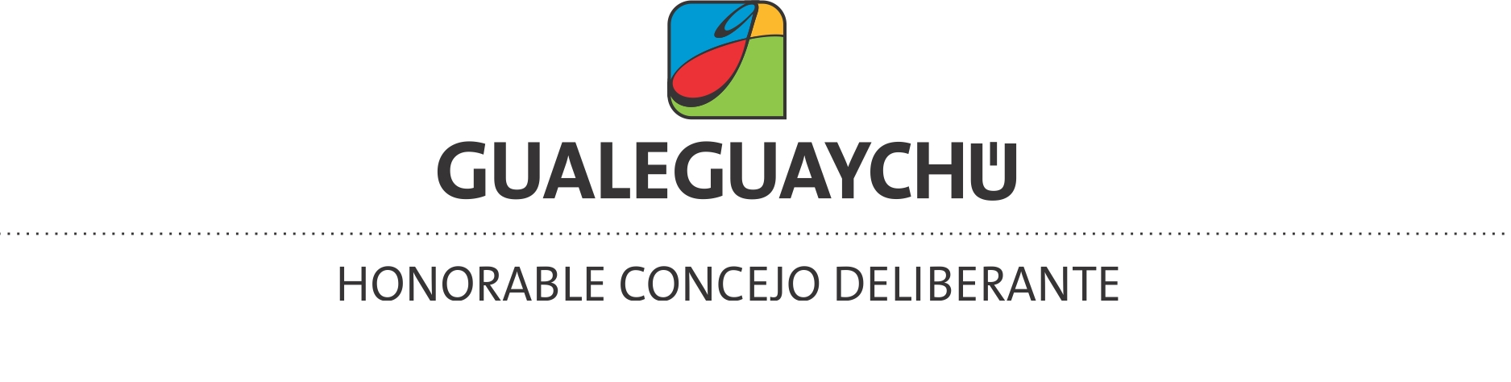

ORDENANZA Nº 11916/2014.
EXPTE.Nº 5381/2014-H.C.D
VISTO:
El Expediente Nº 8586/2010 remitido por el Departamento Ejecutivo Municipal, mediante el cual los Sres. Vera Eduardo y Otros solicitan factibilidad de loteo adjunto a las presentes actuaciones, y
CONSIDERANDO:
Que, inicialmente, mediante nota presentada en fecha 29 de noviembre de 2010, se solicita a este municipio la factibilidad para la construcción de un barrio de viviendas sociales en un inmueble ubicado en Planta Urbana, Manzana 186 J, en la intersección de calles Alsina y Federación, Partida Provincial Nº 139.342, Plano de Mensura Nº 60.533, propiedad de Eduardo Fabián Vera y Otros.
Que, los vecinos firmantes, en espíritu de grupo han prestado su conformidad y necesidad imperiosa para abordar el comienzo de un proyecto de creación habitacional para cada una de sus familias.
Que, de acuerdo al dictamen técnico de la Secretaría de Planeamiento obrante a fs. 9 de estas actuaciones, el inmueble en cuestión se encuentra dentro de la planta urbana de la ciudad, y fuera de la zona de Promoción Urbana determinada por la Ordenanza Nº 10.499/01.
Que, prosiguiendo el trámite, se adjuntan al presente los diversos certificados emitidos por funcionarios municipales que avalan el requerimiento: de accesibilidad permanente, libre de ocupantes, de no inundabilidad, de factibilidad de alumbrado público, de factibilidad y mantenimiento de servicios municipales, certificado de estabilidad de barranca, de factibilidad de servicio de desagüe cloacal, certificado de convalidación de localización, y certificado de factibilidad de energía.
Que, estimando la importancia de la temática, y las diversas reuniones mantenidas entre los beneficiarios, con las diferentes áreas del Departamento Ejecutivo Municipal durante un tiempo prolongado, en miras hacia una alternativa eficaz, de una solución favorable que procure acercar a
quienes han sido favorecidos con una mejor calidad de vida sobre una vivienda propia, es pertinente atender la excepción solicitada.
Que, amen de los fundamentos manifestados, a fs. 36, los vecinos afectados toman el compromiso de asumir los costos de saneamiento hidráulico, de red de distribución eléctrica con repotenciacion, abovedado, consolidado y compactación de acuerdo a lo normado en la Ordenanza Nº 10.499/01 Art. 3 Inc. b) y de la red de agua y cloaca mediante la modalidad de Consorcio.
Que, según lo expuesto, y considerando que el Departamento Ejecutivo Municipal no presenta objeción alguna (véase fs. 42 Vta.), consideramos correcta y oportuna la aprobación de la excepción requerida, siendo estrictamente para los vecinos firmantes

ORDENANZA Nº 11916/2014.

POR ELLO:

EL HONORABLE CONCEJO DELIBERANTE DE LA MUNICIPALIDAD DE SAN JOSÉ DE GUALEGUAYCHÚ SANCIONA LA SIGUIENTE

ORDENANZA

ART.1°.- APRUÉBESE el fraccionamiento del inmueble sito en Planta Urbana, Manzana 186 J, ubicado en la intersección de calles Alsina y Federación, Partida Provincial Nº 139.342, Plano de Mensura Nº 60.533, propiedad de Eduardo Fabián Vera y Otros, propuesto a fs. 27 del Expediente Nº 8586/10 del Departamento Ejecutivo Municipal.
ART.2°.- ESTABLÉCESE, a cargo de los adjudicatarios de dichos lotes, las cláusulas acordadas a fs. 36 y 36 vta del Expte. referenciado, siendo ellas las siguientes:
- El saneamiento hidráulico según lo que establezca la Secretaría de Obras y Servicios Públicos;
- La red de distribución eléctrica con repotenciación;
c) El abovedado, consolidado y compactación, de acuerdo a lo normado en la Ordenanza Nº 10.499/01 Art. 3, Inc. b);
d )La red de agua y cloaca de acuerdo a lo establecido en la Ordenanza de subdivisiones.
El incumplimiento de alguna de las exigencias previamente citadas, determinará la extinción de la excepción otorgada en la presente.
ART.3°.- REMÍTASE copia de esta Ordenanza a la Secretaría de Planeamiento Municipal, Dirección de Catastro Municipal, y a los titulares de los lotes requirentes de la excepción antes mencionada.
ART. 4°.- COMUNÍQUESE, ETC….

Sala de Sesiones.
San José de Gualeguaychú, 18 de diciembre de 2014.
Carlos Caballier, Presidente – Ignacio Farfán, Secretario.
Es copia fiel que, Certifico.

